国（境）外学生项目管理系统
学生使用手册

目录
电脑端 3
实地项目 3
应届毕业生 3
非应届毕业生 7
线上项目、寒暑期短期游学项目 13
手机端 16
实地项目 16
应届毕业生 16
非应届毕业生 20
线上项目、寒暑期短期游学项目 25

电脑端（注意为旧版入口）

实地项目

应届毕业生
- 登录后进入到国（境）外学生项目管理系统页面
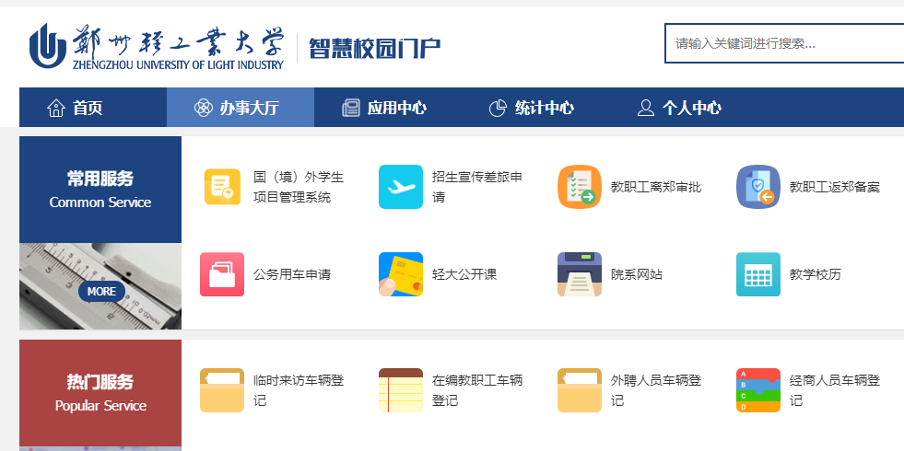
图1
- 进入到该页面后点击新建申请
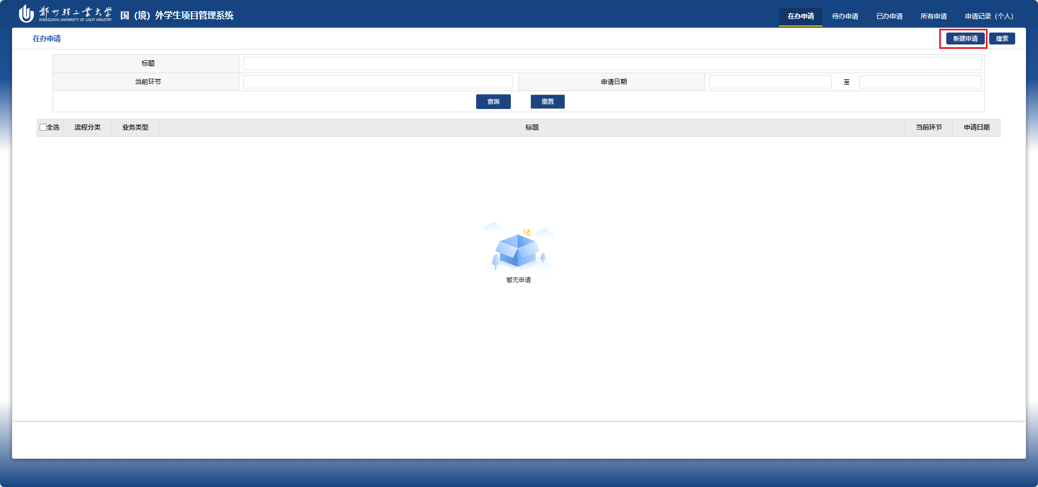
图2
- 填写完对应的信息后点击下一处理，这里注意导师/辅导员的选择，该处理会发送给表单选择的导师/辅导员
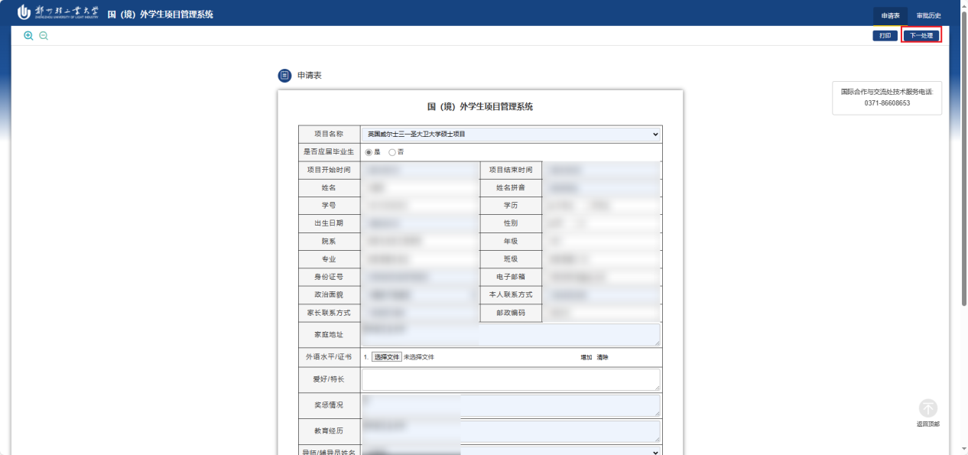
图3
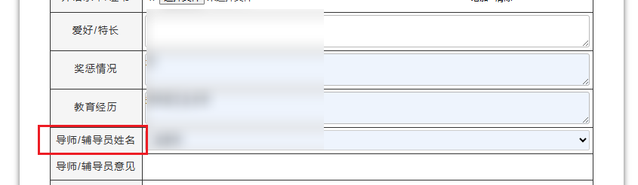
图4
- 申请完后可以在申请记录中查看自己的申请情况
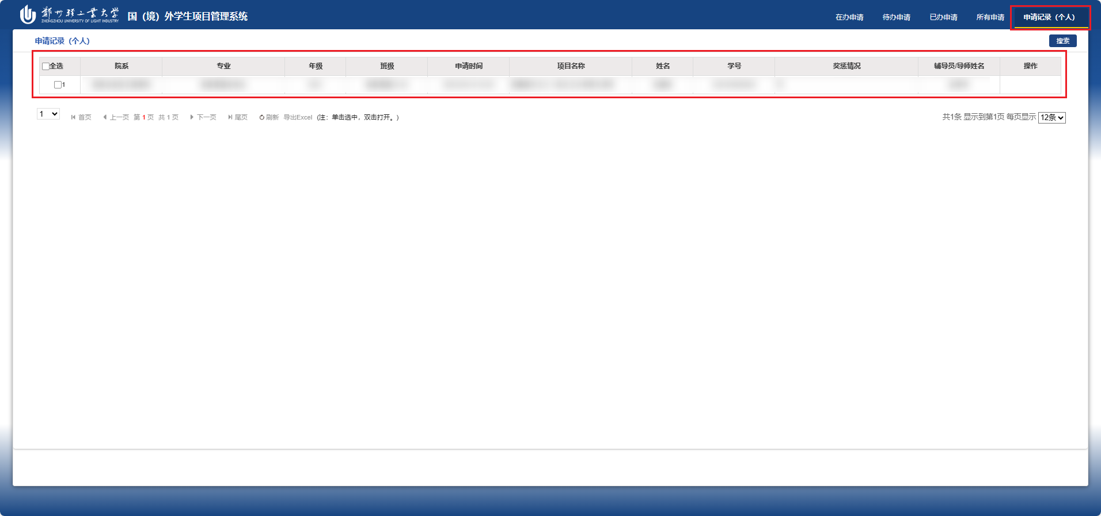
图5
- 在待办申请中可以查看退回的申请，说明填写的有问题需要修改，左键点击进去，修改后点击下一处理，继续审核。
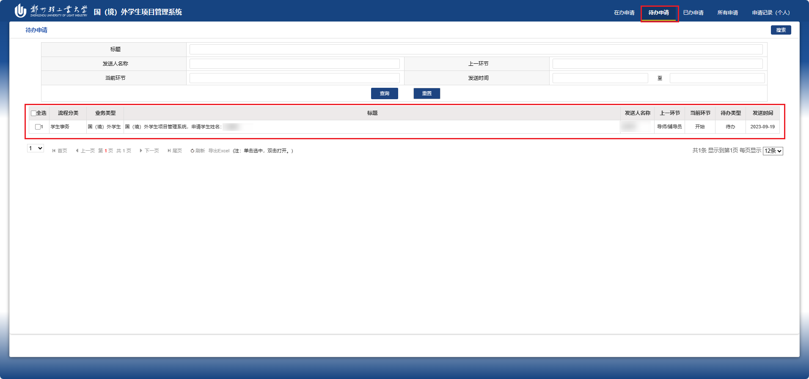
图6
- 不同意的申请可以在申请记录中查看原因。
- 审核同意后会在待办中显示，需要继续下载填写并上传告知承诺书。
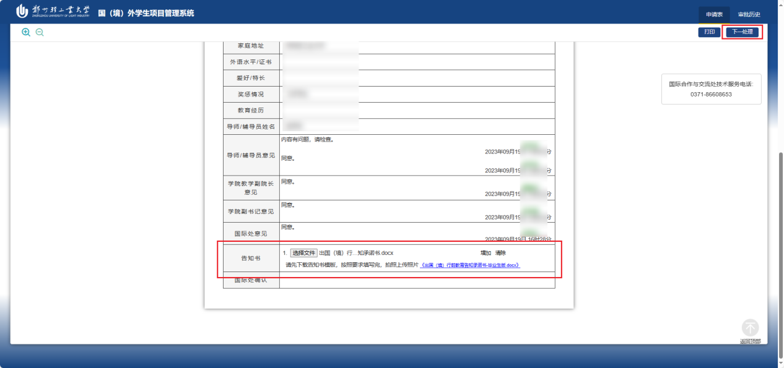
图7
- 审核同意后需要在我的待办中上传护照签证等材料，左键单击后进入，上传完之后点击下一处理。
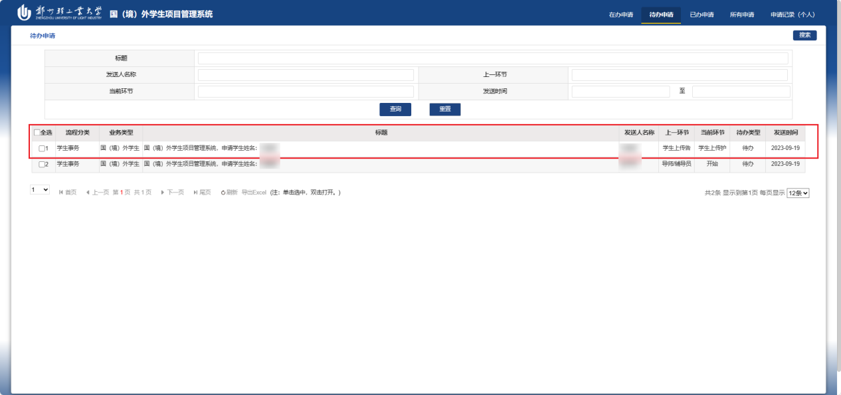
图8
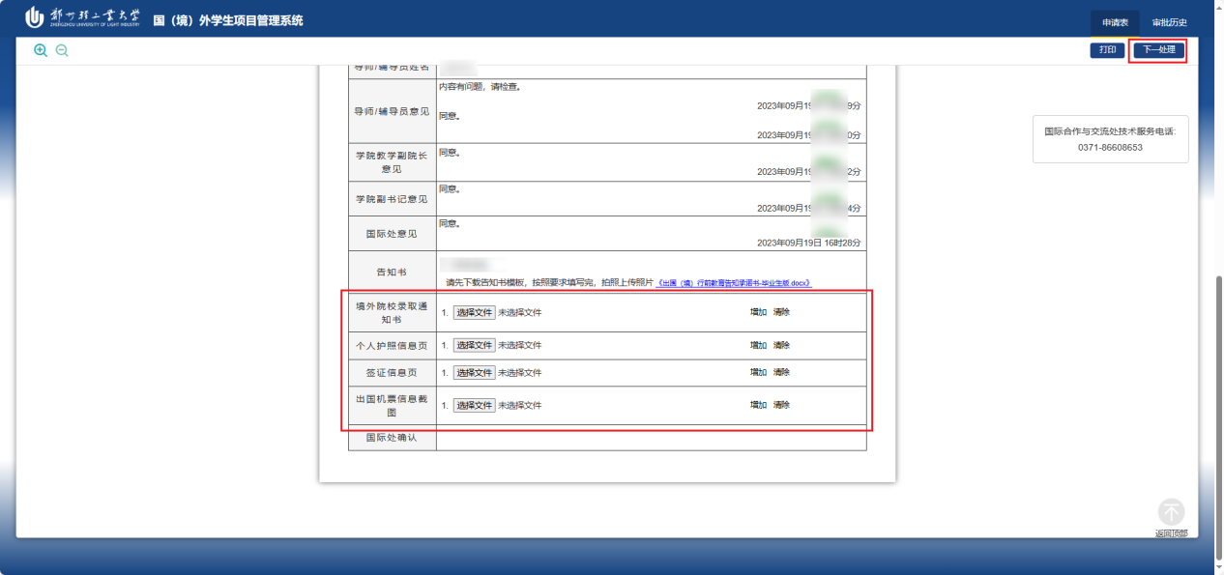
图9
- 点击完下一处理后会交由国际合作与交流处李晓忆老师。
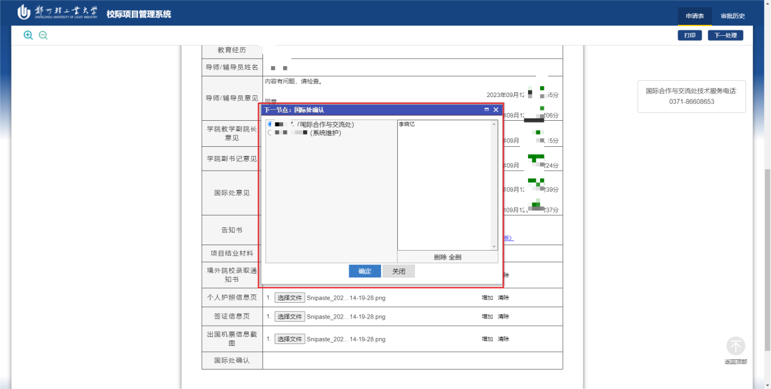
图10
- 该流程结束，等待国际合作与交流处审核。

非应届毕业生
- 登录后进入到国（境）外学生项目管理系统页面
图1
- 进入到该页面后点击新建申请
图2
- 填写完对应的信息后点击下一处理，这里注意导师/辅导员的选择，该处理会发送给表单选择的导师/辅导员
图3
图4
- 申请完后可以在申请记录中查看自己的申请情况
图5
- 在待办申请中可以查看退回的申请，说明填写的有问题需要修改，左键点击进去，修改后点击下一处理，继续审核。
图6
- 不同意的申请可以在申请记录中查看原因。
七、如果同意后会在待办中显示，需要下载填写并上传提交告知承诺书。提交后继续点击下一处理。
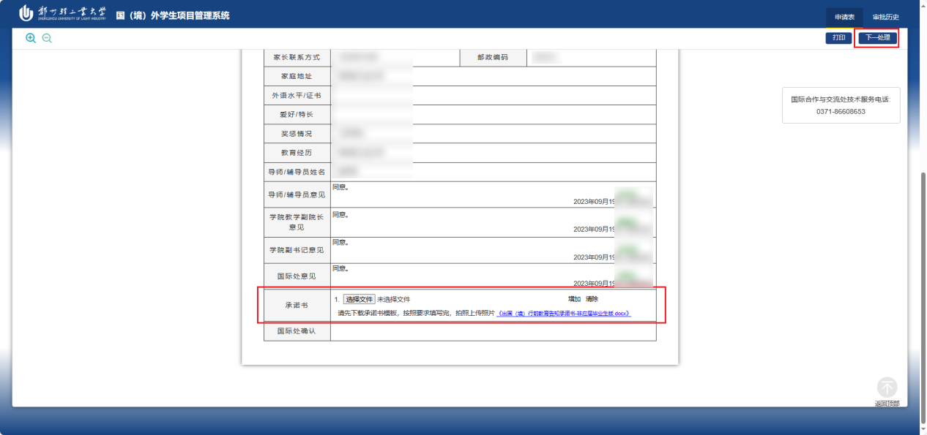
图7
八、提交完告知承诺书后回到我的待办，需要继续提交离校巡回单填写完后点击下一处理。这里需要注意填写正确的所在学院教务员姓名，你的申请将发送给教务员老师。

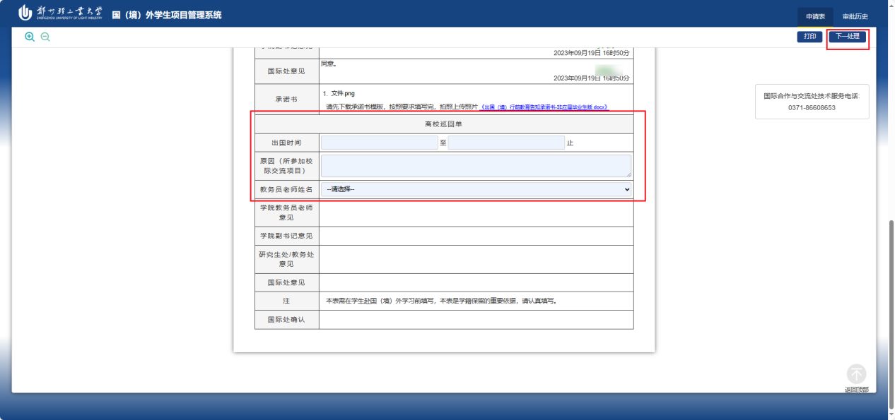
图8
九、学院教务员老师审核通过后会流转至学院副书记及研究生处/教务处。

十、之后需要填写学习计划书，点击下一处理，交由教学副院长审核。
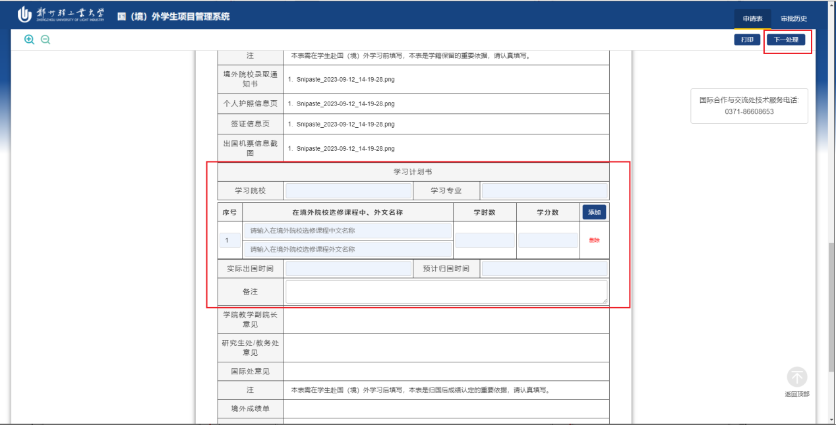
图9
十一、如果审核成功后需要继续提交成绩和心得体会，这里需要在申请记录处上传。上传后点击保存。
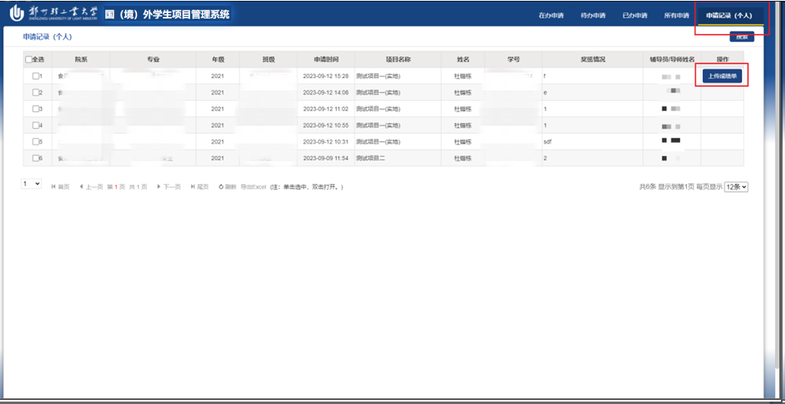
图10
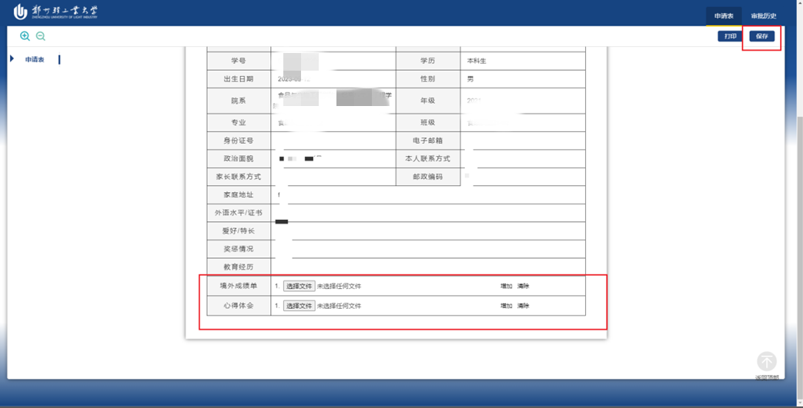
图11
十二、之后回到待办申请中，点击审核检查确认。无误后确认成绩单心得体会已上传并提交。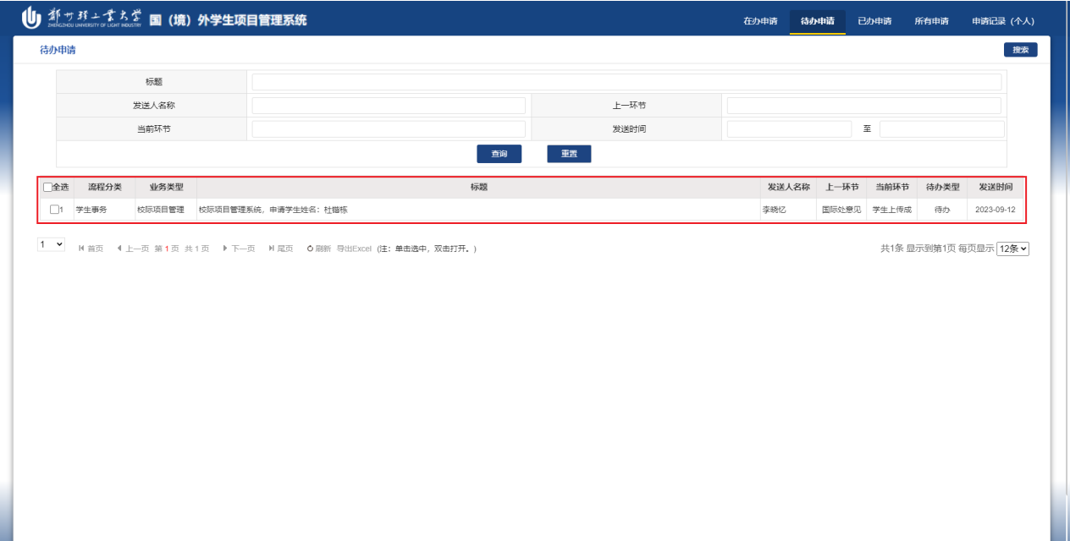
图12
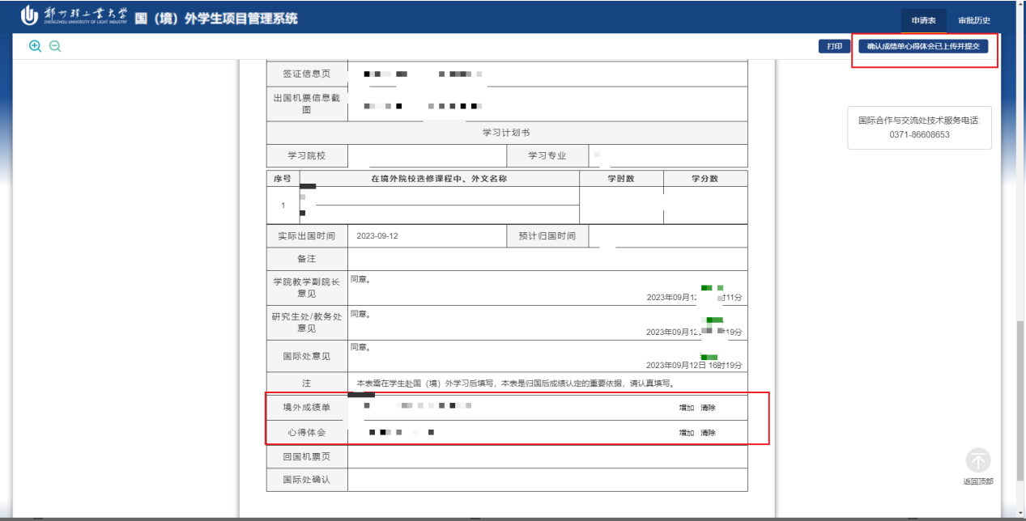
图13
十三、继续上传回国机票，然后点击下一处理，之后会交往国际合作与交流处李晓忆老师审核。
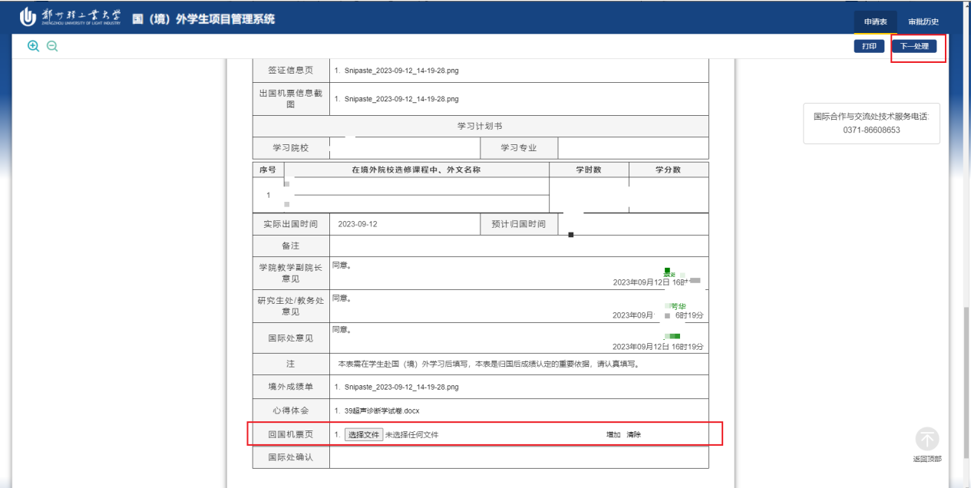
图14
十四、国际处审核完毕后，流程结束。

线上项目、寒暑期短期游学项目
- 登录后进入到国（境）外学生项目管理系统页面
图1
- 进入到该页面后点击新建申请
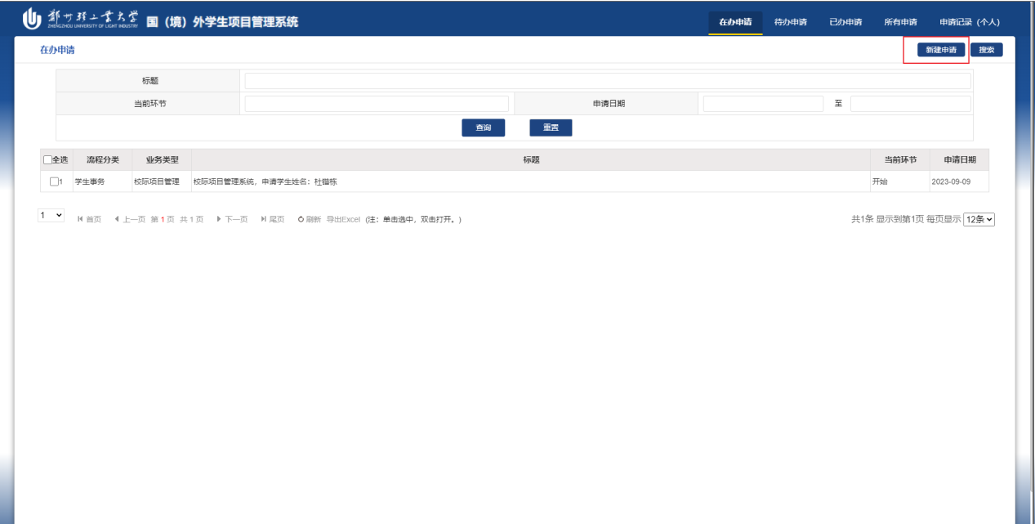
图2
- 填写完对应的信息后点击下一处理，这里注意选择导师/辅导员，该处理会发送给表单选择的导师/辅导员
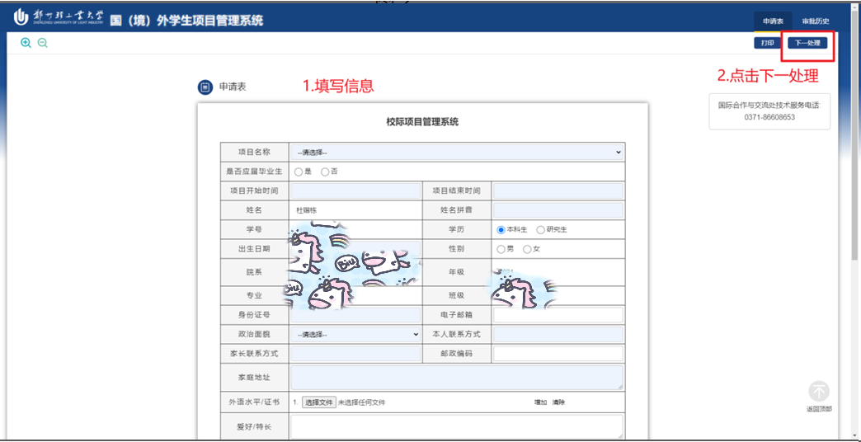
图3
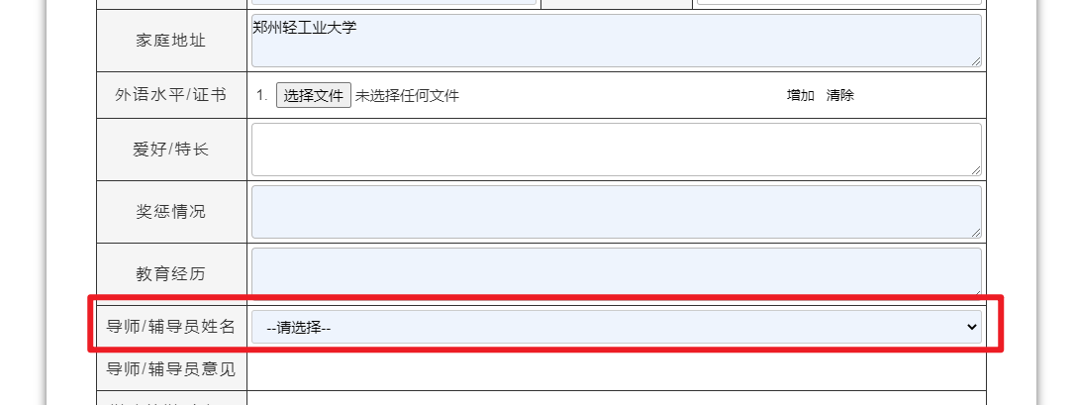
图4
- 申请完后可以在申请记录中查看自己的申请情况
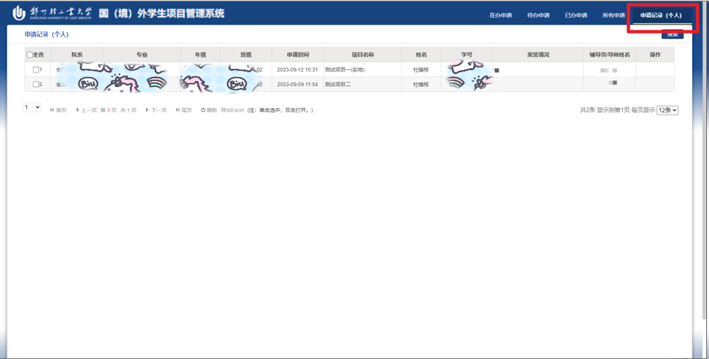
图5
- 在待办申请中可以查看退回的申请，说明填写的有问题需要修改，左键点击进去修改后点击下一处理，继续审核。
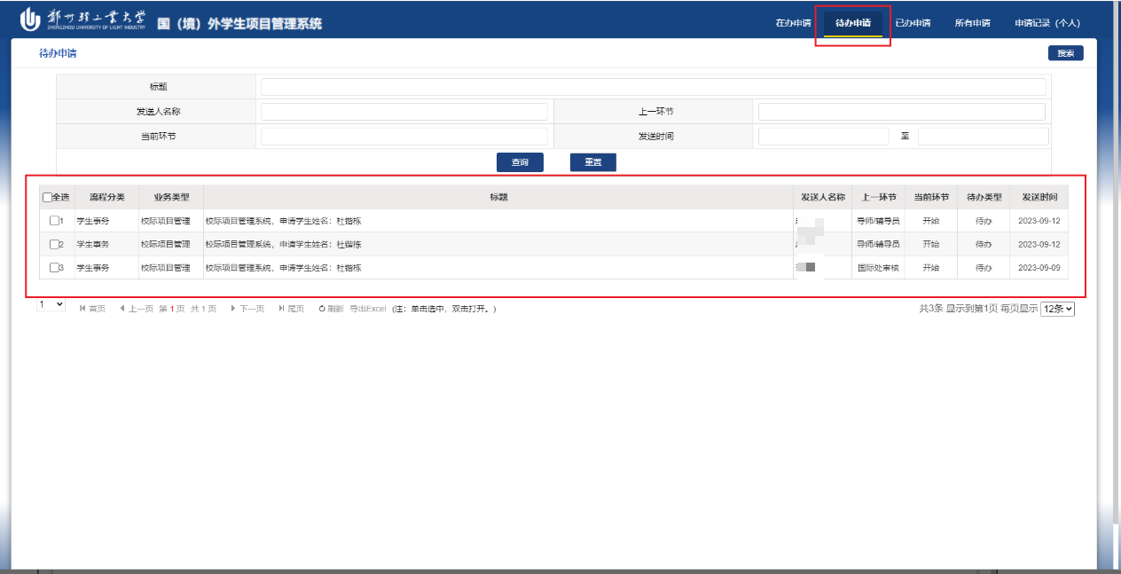
图6
- 不同意的申请会在申请记录中查看原因。
- 如果同意则需要上传结业材料，在我的待办中找到申请后单击进去上传材料，之后点击下一处理，交由国际合作与交流处确认。
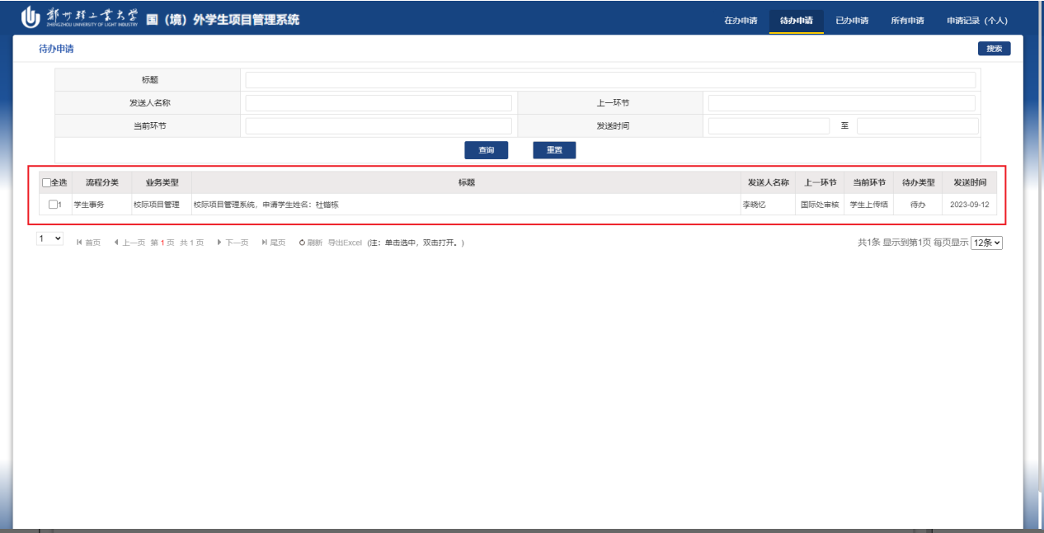
图7

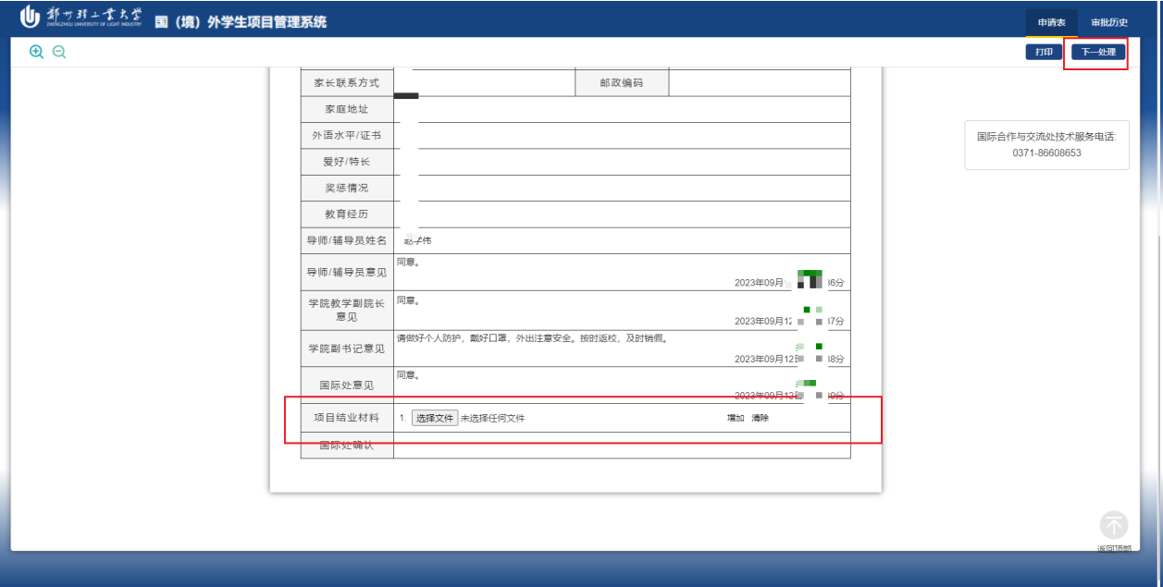
图8

手机端

实地项目

应届毕业生
- 登录后进入到国（境）外学生项目管理系统页面
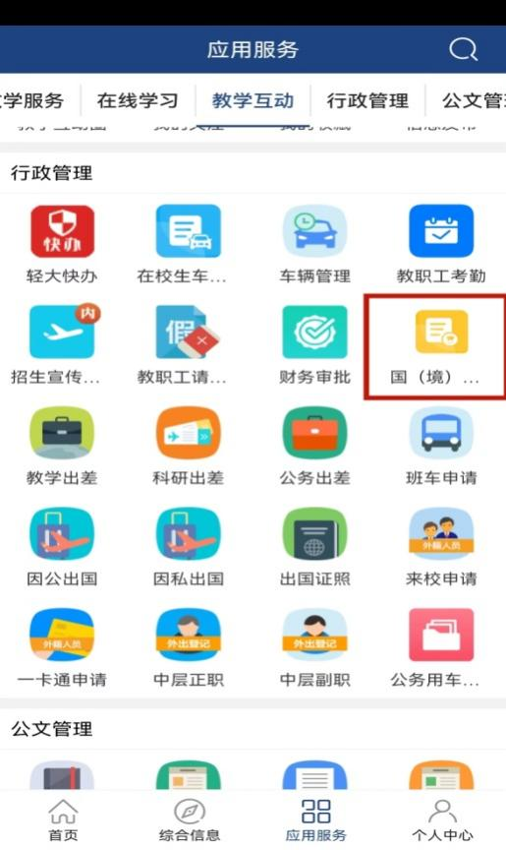
图1
- 进入到该页面后点击新建申请
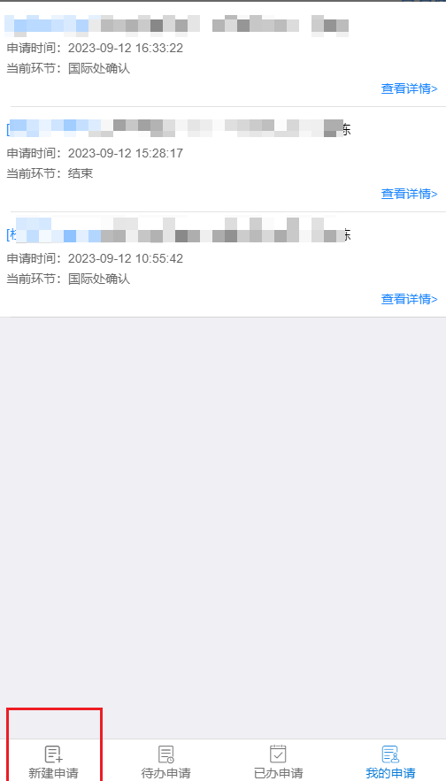
图2
- 填写完对应的信息后点击下一处理，这里注意选择导师/辅导员，该处理会发送给表单选择的导师/辅导员
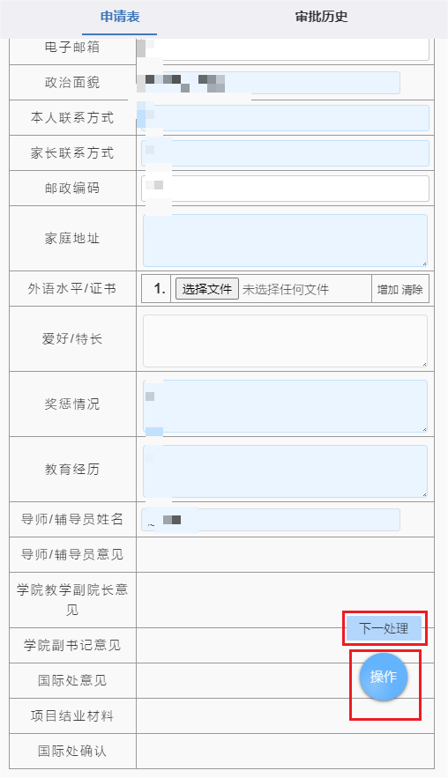
图3
- 申请完后可以在申请记录中查看自己的申请情况
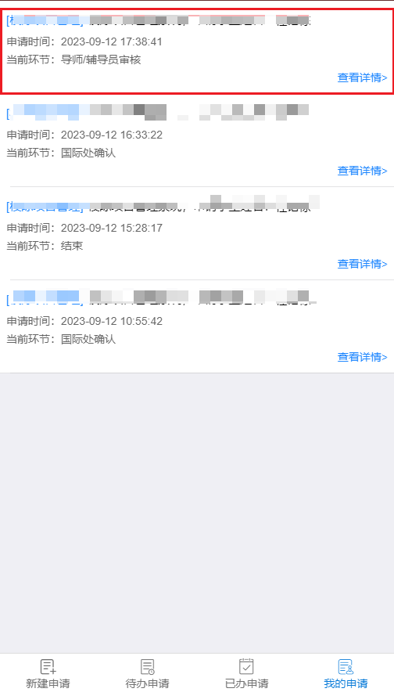
图4
- 在待办申请中可以查看退回的申请，说明填写的有问题需要修改，左键点击进去，修改后点击下一处理，继续审核。
- 不同意的申请会在申请记录中查看原因。
- 审核同意后会在待办中显示，需要继续提交相关资料。
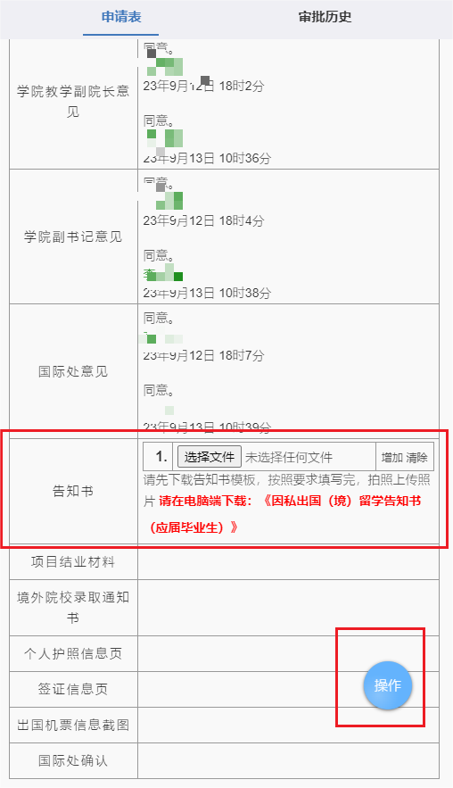
图5
- 审核同意后需要在我的待办中上传护照签证等材料，左键单击后进入，上传完之后点击下一处理。
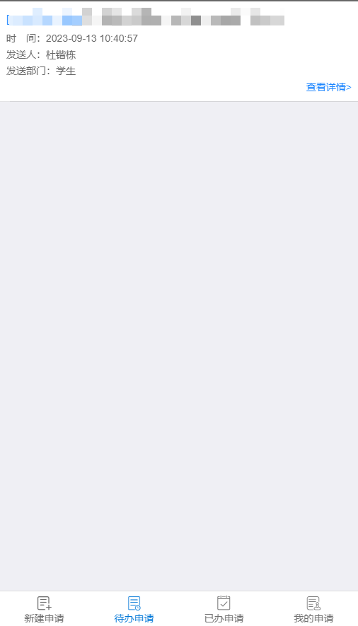
图6
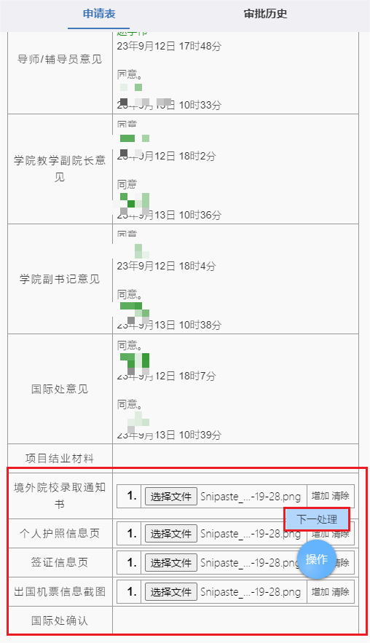
图7
- 点击完下一处理后选择正确的老师，之后点击确定

- 该流程结束，等待老师审核。

非应届毕业生
- 登录后进入到国（境）外学生项目管理系统页面
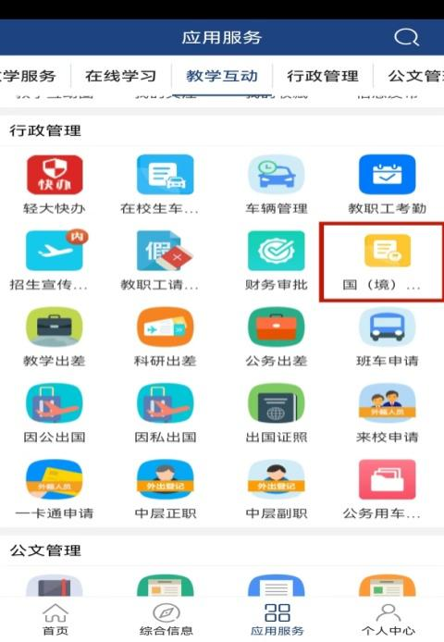
图1
- 进入到该页面后点击新建申请
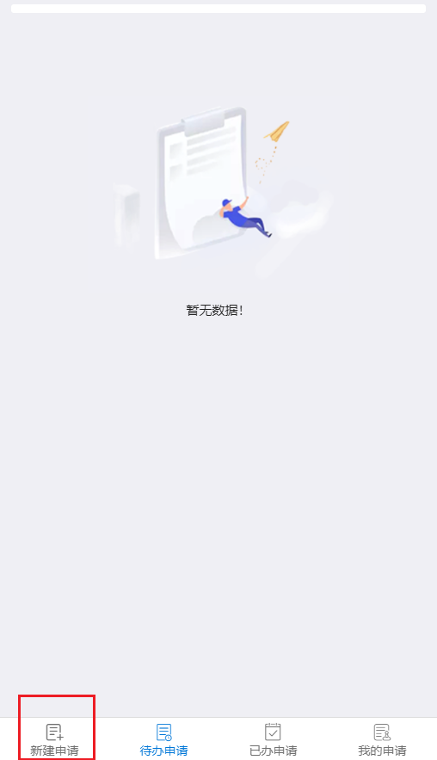
图2
- 填写完对应的信息后点击下一处理，这里注意选择导师/辅导员，该处理会发送给表单选择的导师/辅导员
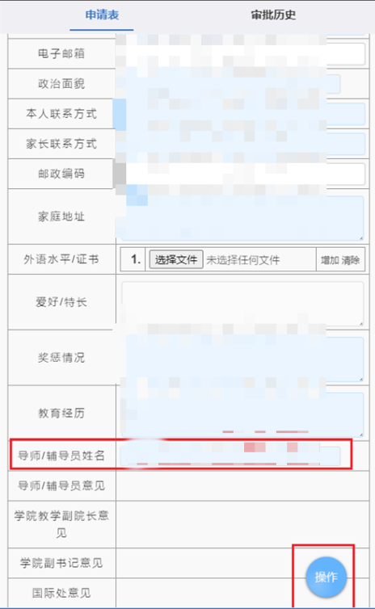
图3
- 申请完后可以在我的申请中查看自己的申请情况
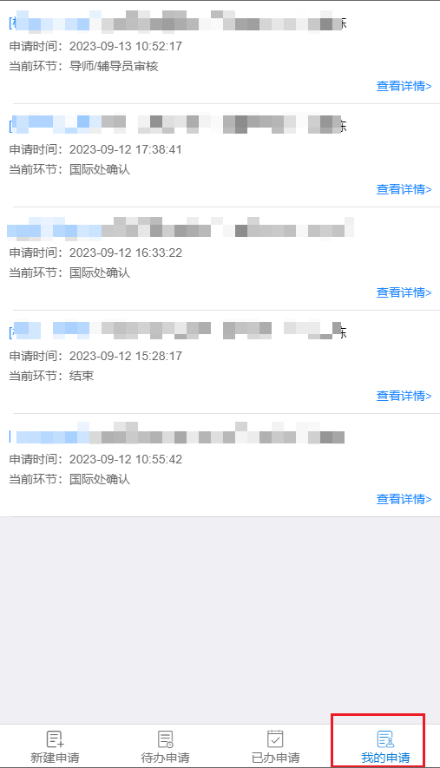
图4
- 在待办申请中可以查看退回的申请，说明填写的有问题需要修改，左键点击进去修改后点击下一处理，继续审核。
- 不同意的申请会在申请记录中查看原因。
- 如果同意后会在待办中显示，需要提交承诺书。提交后继续点击下一处理。
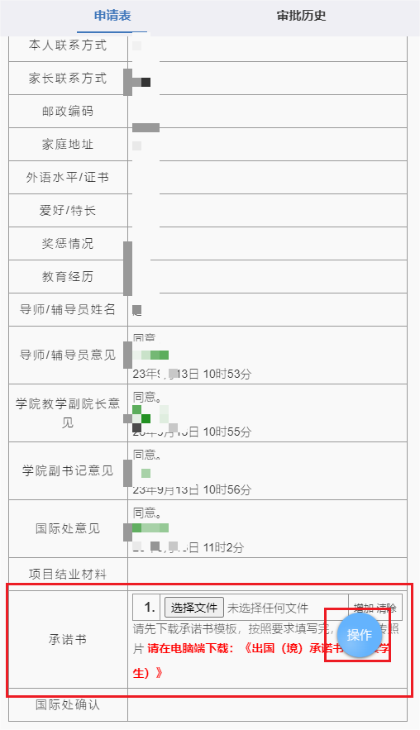
图5
- 提交完承诺书后回到我的待办，需要继续提交离校巡回单填写完后点击下一处理。这里需要注意选择正确的所在学院教务员姓名，你的申请将发送给教务员老师
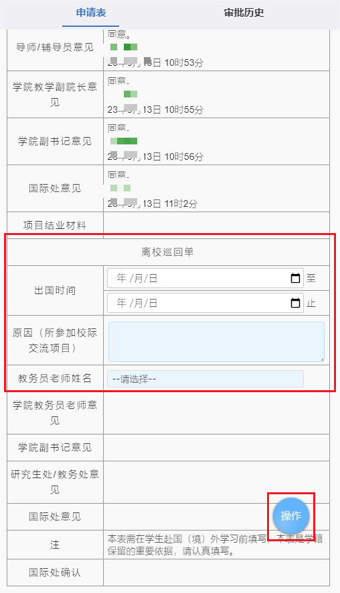
图6
- 如果教务员老师审核通过后会流转至学院副书记-研究生处/教务处-国际合作与交流处。
- 之后需要填写学习计划书，点击下一处理，交由教学副院长审核。
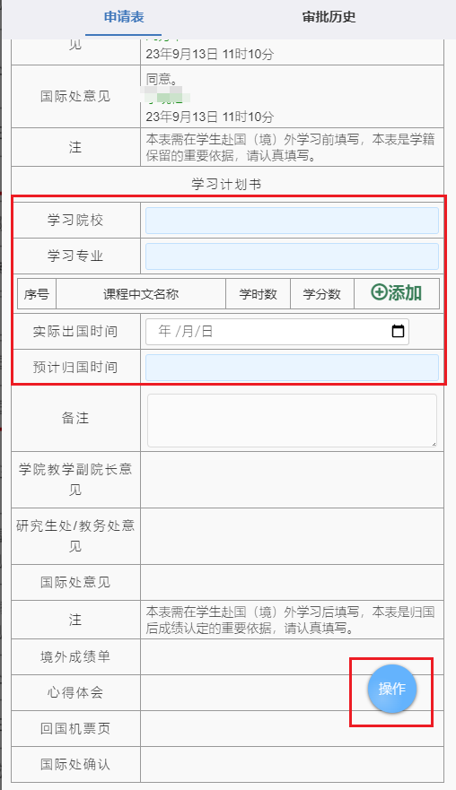
图7
- 如果审核成功后需要继续提交成绩和心得体会。上传后点击下一处理。
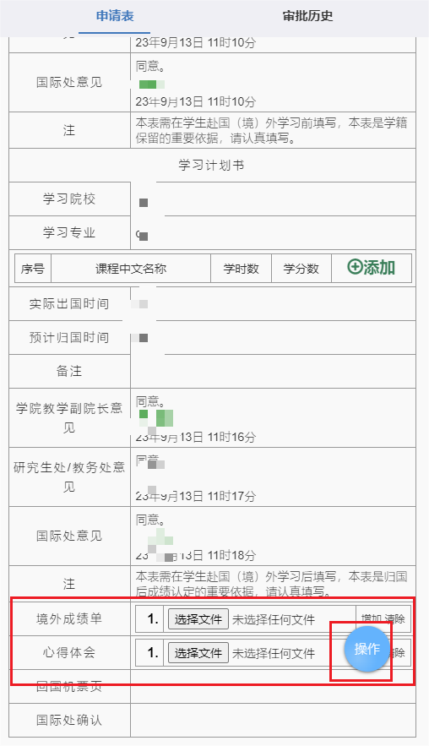
图8
- 继续上传回国机票，然后点击下一处理，之后会交往国际处审核。
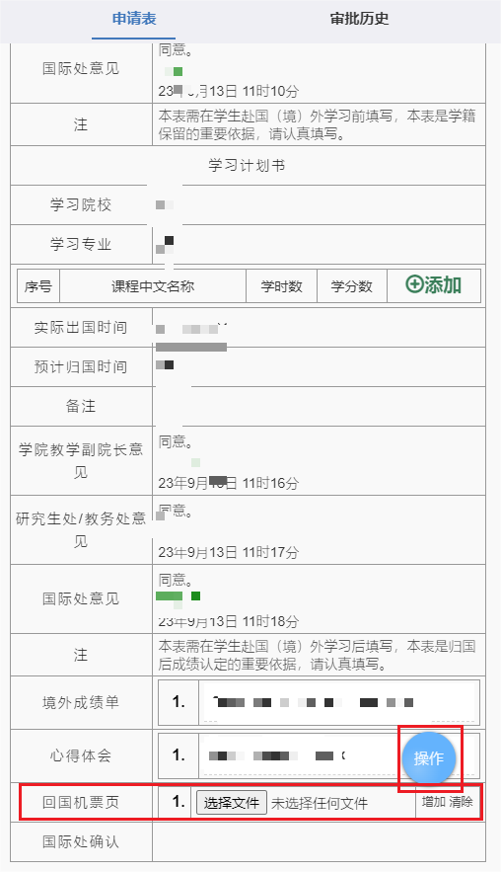
图9
- 国际处审核完毕后，流程结束。

线上项目、寒暑期短期游学项目
- 登录后进入到国（境）外学生项目管理系统页面
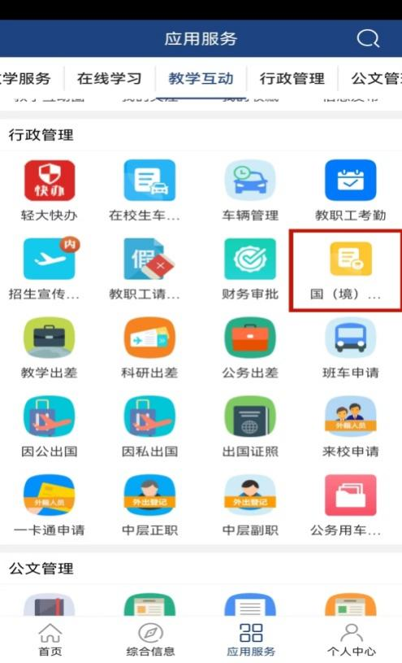
图1
- 进入到该页面后点击新建申请
图2
- 填写完对应的信息后点击下一处理，这里注意选择导师/辅导员，该处理会发送给表单选择的导师/辅导员
- 申请完后可以在申请记录中查看自己的申请情况
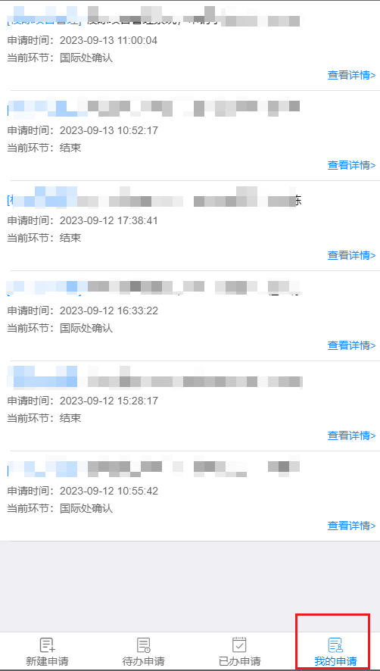
图3
- 在待办申请中可以查看退回的申请，说明填写的有问题需要修改，左键点击进去修改后点击下一处理，继续审核。
- 不同意的申请会在申请记录中查看原因。
- 如果同意则需要上传结业材料，在我的待办中找到申请后单击进去上传材料，之后点击下一处理，交由国际合作与交流处确认。
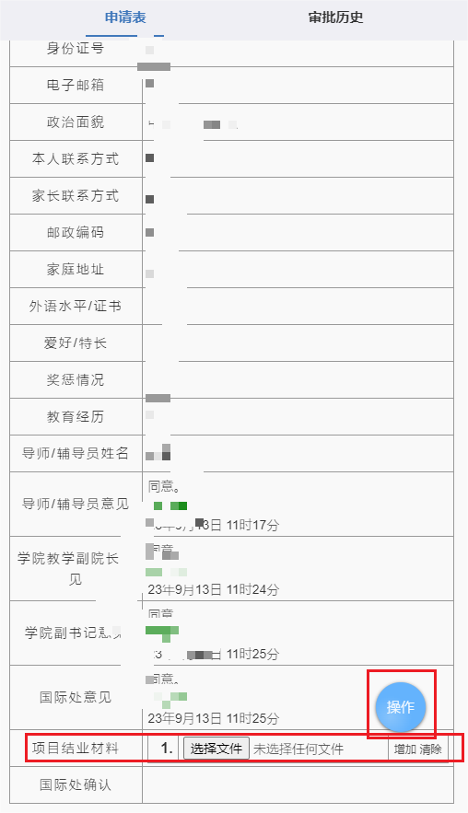
图4

国际合作与交流处技术服务电话：0371-86608653

